Отчет по лабораторной работе № 6

дисциплина: Архитектура компьютера

Нечаева Кира

Содержание

# 1 *1 Цель работы*

Целью работы является изучение команд условного и безусловного переходов, приобретение навыков написания программ с использованием переходов, а также знакомство с назначением и структурой файла листинга.

# 2 *2 Заданиеz*

1. Реализация переходов в NASM  
2. Изучение структуры файла листинга  
3. Задание для самостоятельной работы

# 3 *3 Выолнение лабораторной работы*

## 3.1 *1. Реализация переходов в NASM*

Для начала я создаю каталог для программ лабораторной работы № 7, перехожу в него и создаю файл lab7-1.asm. (рис. [??]) 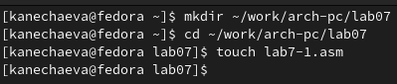 В качестве примера программы с использованием инструкции jmp воспользуюсь текстом программы из листинга 7.1. Для этого я введу его в файл lab7-1.asm, скопировав зарание файл in_out.asm в папку (рис. [??]) 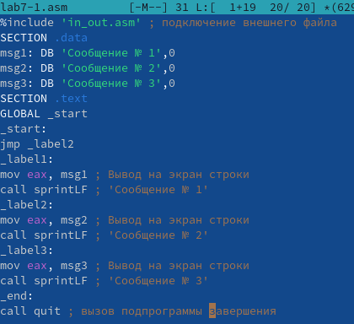

Создаю исполняемый файл и запускаю его. (рис. [??]) 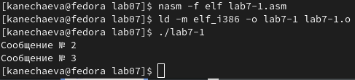 Теперь я изменю программу таким образом, чтобы она выводила сначала ‘Сообщение № 2’, потом ‘Сообщение № 1’ и завершала работу. Для этого изменяю текст программы в соответствии с листингом 7.2. ((рис. [??]) 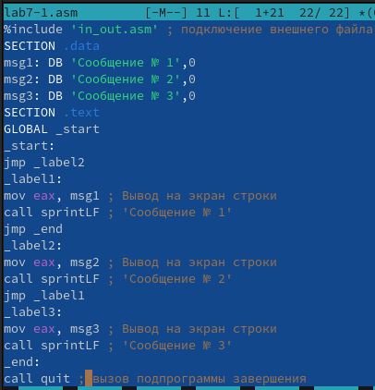 Создаю исполняемый файл и запускаю его. (рис. [??]) 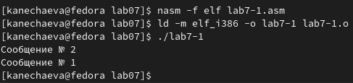 Теперь мне нужно изменить текст программы таким образом, чтобы сначала выводилось “Сообщение №3”, затем “Сообщение №2” и в конце “Сообщение №1”. ((рис. [??]) 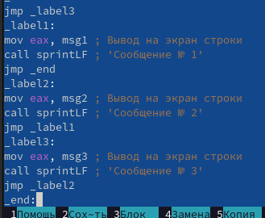 Создаю исполняемый файл и запускаю его. (рис. [??]) 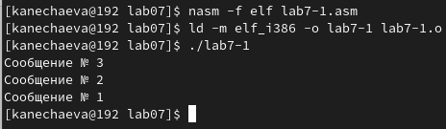

Создаю файл lab7-2.asm в каталоге ~/work/arch-pc/lab07 и ввожу в него текст программы из листинга 7.3. (рис. [??]) 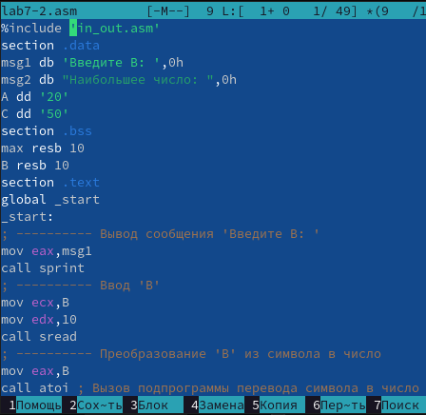 Создаю исполняемый файл и проверяю его работу для разных значений B. (рис. [??]) 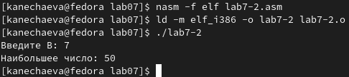

## 3.2 *2. Изучение структуры файла листинга*

Создаю файл листинга для программы из файла lab7-2.asm. (рис. [??]) Рис. 10. Создание файла листинга Открываю файл листинга lab7-2.lst с помощью текстового редактора mcedit.(рис. [??]) 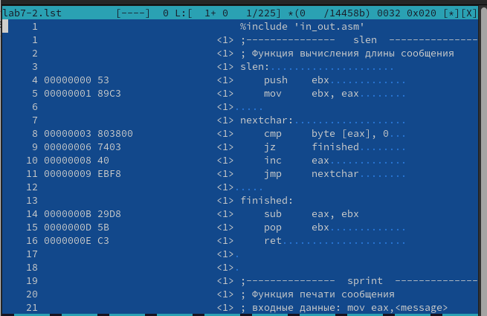 Oбъясняю содержимое трёх строк файла листинга: 35 call atoi - вызов подпрограммы перевода символа в число; 36 mov [max],eax - запись преобразованного числа в max; 39 cmp ecx,[B] - сравнение ‘max(A,C)’ и ‘B’. Открываю файл с программой lab7-2.asm и в инструкции с двумя операндами удаляю один операнд. (рис. [??]) Рис. 12. Изменение файла Выполняю трансляцию с получением файла листинга. [??]) Рис. 13. Трансляция файла Выходных файлов я не получаю. Программа выдаёт ошибку, т.к. в данной операции должны присутствовать два операнда, а не один.

## 3.3 *3. Задание для самостоятельной работы*

№1 Требуется написать программу нахождения наименьшей из 3 целочисленных переменных 𝑎,𝑏 и с. При выполнении лабораторной работы №6 я получила 12 вариант. Значит, в соответствии с таблицей 7.5, значения моих переменных – 99,29,26. Создаю файл lab7-3.asm и пишу в нём программу. ([??]) 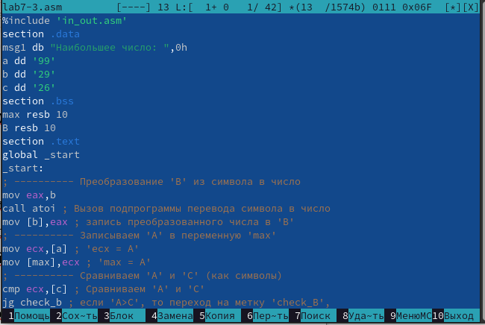 Создаю исполняемый файл и проверяю его работу. (рис. [??]) 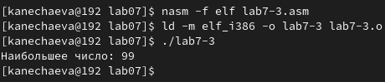

№2 Теперь мне нужно написать программу, которая для введенных с клавиатуры значений 𝑥 и 𝑎 вычисляет значение заданной функции 𝑓(𝑥) и выводит результат вычислений. Вид моей функции 𝑓(𝑥): 𝑎𝑥, 𝑥 < 5 𝑥 − 5, 𝑥 ≥ 5 Создаю файл lab7-4.asm и пишу в нём программу. ([??]) 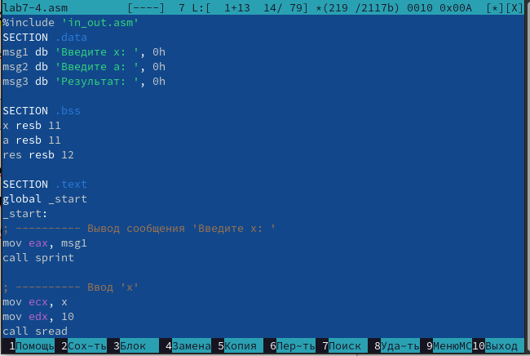 Создаю исполняемый файл и проверяю его работу сначала для x1=3, a1= 7, а затем для x2=6, a2= 4. (рис. [??]) 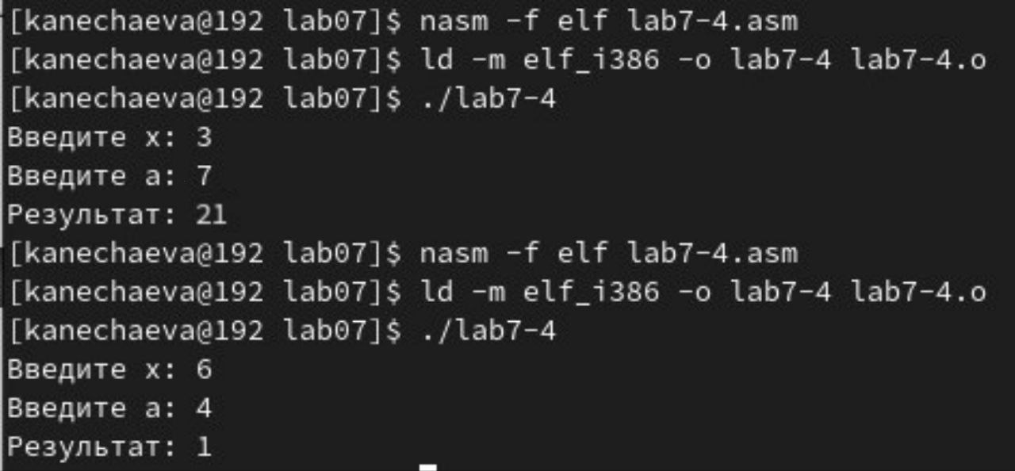

# 4 *4 Вывод*

При выполнении данной лабораторной работы я изучила команды условного и безусловного переходов, приобрела навыки написания программ с использованием переходов, а также ознакомилась с назначением и структурой файла листинга.

# 5 *5 Источники*

1. ТУИС – Архитектура ЭВМ – [Электронный ресурс] - https://esystem.rudn.ru/mod/resource/view.php?id=1030556